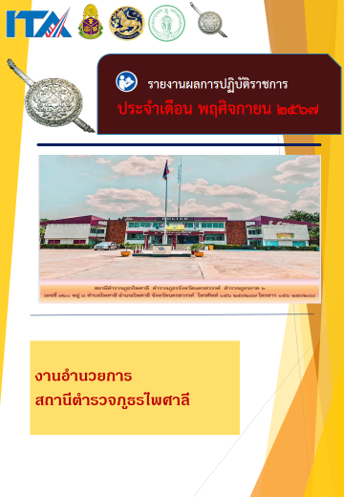
ข่าวประชาสัมพันธ์
ผลการปฏิบัติงาน งานอำนวยการ สถานีตำรวจภูธรไพศาลี
เดือน พฤศจิกายน ๒๕๖๗ : ฉบับที่ ๑
ประดับยศให้กับข้าราชการตำรวจ ที่ได้เลื่อนยศเป็น ร.ต.ท.
วันที่ 1 พ.ย.67 เวลา 10.30 น. พ.ต.อ.โกสิต กาญจนะโกมล ผกก.สภ.ไพศาลี
ได้ประดับยศให้กับข้าราชการตำรวจ ที่ได้เลื่อนยศเป็น ร.ต.ท. และให้คำแนะนำในการปฏิบัติหน้าที่ จำนวน 2 นาย ได้แก่
1 ร.ต.ท.สมคิด โพธิ์อุบล รอง สว.(ป.) สภ.ไพศาลี
2 ร.ต.ท.กำพล ไคร้นุ่น รอง สว.(ป.) สภ.ไพศาลี
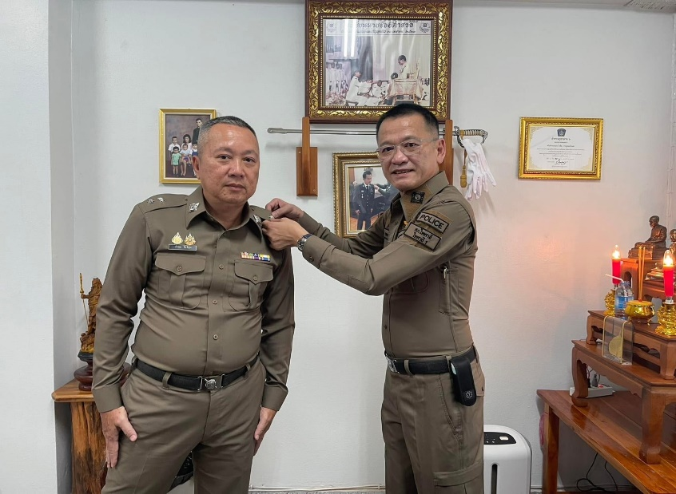
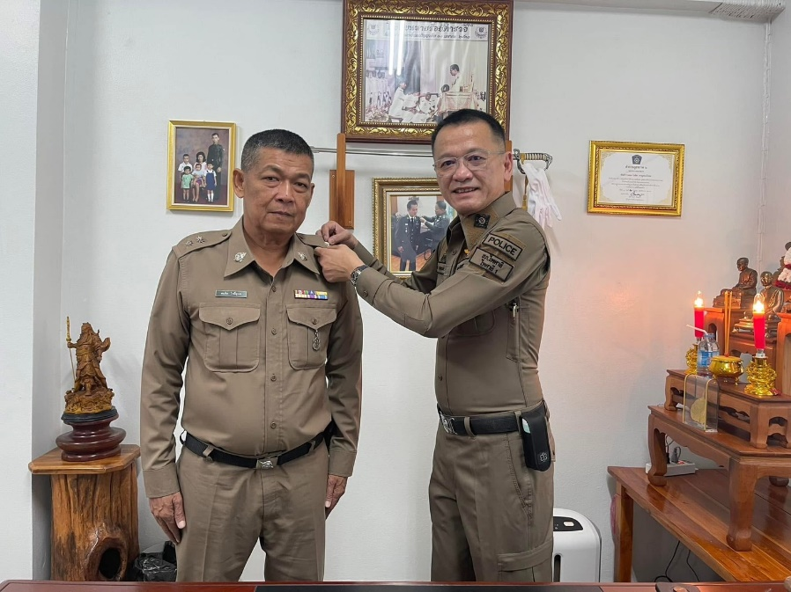

ข่าวประชาสัมพันธ์
ผลการปฏิบัติงาน งานอำนวยการ สถานีตำรวจภูธรไพศาลี
เดือน พฤศจิกายน ๒๕๖๗ : ฉบับที่ ๒
กิจกรรมจิตอาสาพัฒนา
เนื่องในวันพระบาทสมเด็จ พระมงกุฎเกล้าเจ้าอยู่หัว
วันที่ ๒๕ พฤศจิกายน ๒๕๖๗ เวลา ๐๙.๐๐ น. พ.ต.อ.โกสิต กาญจนะโกมล ผกก.สภ.ไพศาลี มอบหมายให้ พ.ต.ต.คมสันต์ สว่างนอก สวป.สภ.ไพศาลี พร้อมด้วยข้าราชการตำรวจจิตอาสา สภ.ไพศาลี ร่วมกิจกรรมจิตอาสาพัฒนาฯ เนื่องในวันพระบาทสมเด็จ พระมงกุฎเกล้าเจ้าอยู่หัว ณ โรงเรียนบ้านคลองตักน้ำ หมู่ที่ ๖ ต.โคกเดื่อ อ.ไพศาลี จว.นครสวรรค์
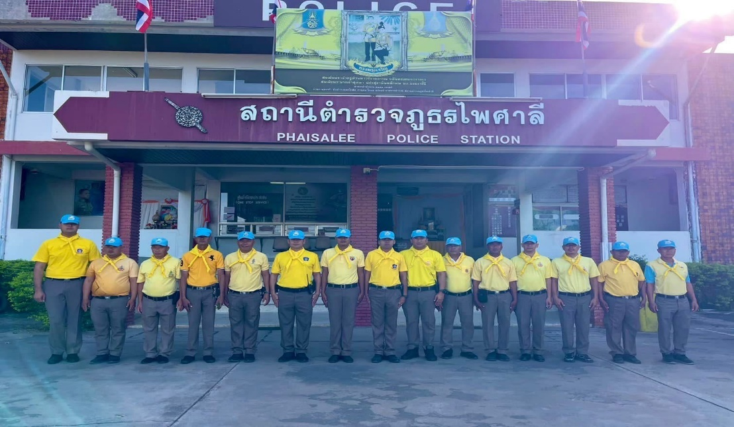

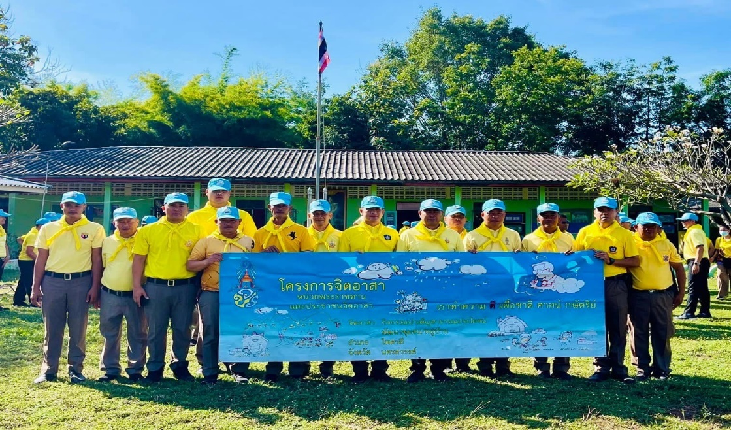

ข่าวประชาสัมพันธ์
ผลการปฏิบัติงาน งานอำนวยการ สถานีตำรวจภูธรไพศาลี
เดือน พฤศจิกายน ๒๕๖๗ : ฉบับที่ ๓
จิตอาสาบำเพ็ญสาธารณประโยชน์
เฉลิมพระเกียรติพระบาทสมเด็จพระเจ้าอยู่หัว
เนื่องในโอกาสพระราชพิธีมหามงคลเฉลิมพระชนมพรรษา 6 รอบ 28 กรกฎาคม
วันที่ 28 พ.ย. 2567 เวลา 09.00 น. พ.ต.ท.วัชรายุธ์ แก้วบุญ รอง ผกก.ป.สภ.ไพศาลี พ.ต.ต.จักรภพ ทองย้อย สว.อก.สภ.ไพศาลี พร้อมด้วยข้าราชการตำรวจ สภ.ไพศาลี ร่วมกิจกรรมจิตอาสาบำเพ็ญสาธารณประโยชน์ เฉลิมพระเกียรติพระบาทสมเด็จพระเจ้าอยู่หัว เนื่องในโอกาสพระราชพิธีมหามงคลเฉลิมพระชนมพรรษา 6 รอบ 28 กรกฎาคม และร่วมทำความสะอาดตามโครงการ Big Cleaning Day บริเวณรอบอาคารที่ทำการ สภ.ไพศาลี
